**MINISTERIO DE CULTURA Y JUVENTUD**

**DIRECCIÓN GENERAL DEL ARCHIVO NACIONAL**

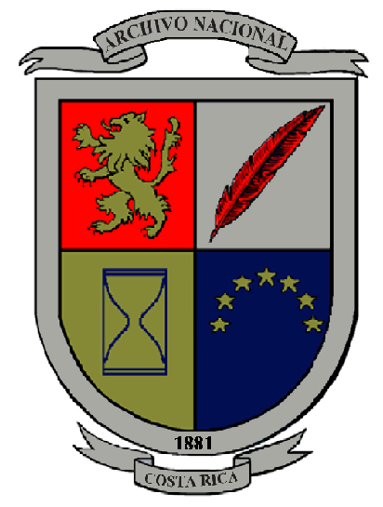

**MEMORIA INSTITUCIONAL**

**1° de mayo de 2014 al 30 de abril de 2015**

Febrero, 2015

Tabla de contenido

# Introducción3

1. **Logros relevantes del período 1° de mayo de 2014 al 30 de abril de 2015 3**

# Problemas y limitaciones del período5

1. Costos financieros y origen del financiamiento 5
2. Galería fotográfica 6

# Introducción

El Archivo Nacional de Costa Rica fue fundado en 1881. Según la Ley del Sistema Nacional de Archivos Nº 7202 del 24 de octubre de 1990, es una institución desconcentrada del Ministerio de Cultura y Juventud y tiene como misión fungir como órgano rector del Sistema Nacional de Archivos, administrar el patrimonio documental de la Nación y coadyuvar en el control del ejercicio notarial en Costa Rica, con la finalidad de preservar y difundir el acervo documental de la Nación que garantice el acceso de las personas a la información, la transparencia de la gestión administrativa y sustentar la toma de decisiones, a través de una gestión eficiente. Posee además un amplio marco jurídico que le asigna competencias, a saber: Ley de Certificados, Firmas Digitales y Documentos Electrónicos, Código Notarial, Ley General de Control Interno, entre otros.

# Logros relevantes del período 1° de mayo de 2014 al 30 de abril de 2015

**Acceso a la información pública y desarrollo tecnológico**

Se invirtió en una Plataforma Tecnológica de punta lo que incluye el funcionamiento de un centro de datos y características de alta disponibilidad y virtualización para el acceso a los diferentes servicios en línea, correo electrónico y sistemas de información automatizados. Con el fin de apoyar el acceso y la disponibilidad de la información digital, se adquirieron e implementaron mecanismos de seguridad perimetral, equipo de red activo y de almacenamiento de alta disponibilidad. Este trabajo se realizó con el propósito de garantizar la conservación de la información con que se cuenta en soporte digital, como bases de datos y documentos digitalizados. Finalmente, hubo mejoras en dos servicios muy relevantes para los usuarios. El primero de ellos fue la instalación de una red inalámbrica de internet en áreas públicas, el segundo fue el aumento en la oferta de servicios de consulta en el sitio web de bases de datos, protocolos notariales, fondos y colecciones del Departamento de Archivo Histórico digitalizados. El monto total de inversión fue de ¢105.200.000 millones.

El servicio de consulta web ha funcionado oportunamente con acceso a toda la información que ofrece el Archivo Nacional. Durante el período el sitio web fue visitado por un total de 67.341 usuarios: visitas generales 7.431; consultas a las bases de datos Archivo Histórico, 4.164; Departamento Archivo Notarial 2.482; Archivo Intermedio, 213 y Biblioteca, 405. Además se atendieron 41.967 consultas realizadas al sistema de información notarial y 10.679 imágenes de tomos de protocolo digitalizados.

La Institución está comprometida con el aumento continuo de la incorporación de documentos digitalizados y registros en sus bases de datos. En el período en cuestión este número fue de 226.874 registros, para un total de 2.277.367 registros a disposición del público en base de datos y se continúa con la digitalización de protocolos notariales, documentos de mapas y planos y del fondo Congreso.

**Rectoría del Sistema Nacional de Archivos (SNA)**

Esta función del Archivo Nacional se desagrega en diferentes tareas. Durante el período se puso a disposición del público en el Archivo Intermedio la información que ingresó en cumplimiento del Artículo 53 de la Ley 7202. Este material corresponde a 80.3 metros lineales de documentos textuales y a 18 transferencias de audiovisuales recibidas, con motivo del cambio de Gobierno de la Presidencia de la República, los Ministros de Estado y el Consejo de Gobierno de la Administración 2010-2014. Por otra parte se recibieron 85 nuevas transferencias al Departamento Archivo Histórico; entre los fondos involucrados destaca la Corporación Bananera Nacional, Liceo de Costa Rica, Gobernación de Limón, Clodomiro Picado, Carlos Luis Fallas y gran cantidad de fotografías y audiovisuales.

En el trabajo con los Archivos del SNA es muy relevante el tema de la capacitación (congresos, seminarios, talleres, cursos, charlas, etc.). Es así como destaca la realización de 13 actividades de capacitación archivística externas ejecutadas, entre ellas el XXVI Congreso Archivístico Nacional “El acceso a la información: llave para la democracia”. Estas actividades contaron con la participación de un total de 339 personas. Además, se asesoró a 84 archivos centrales o de gestión en materia de organización y conservación de archivos se efectuaron 79 actividades de inspección en igual número de archivos del Estado para verificar el cumplimiento de la Ley 7202 y su Reglamento.

La Comisión Nacional de Selección y Eliminación de Documentos (CNSED) emitió las resoluciones en el año 2014: CNSED-01-2014: Declaratoria general de valor científico cultural de series documentales producidas por unidades administrativas de Planificación, Asesorías Legales, Auditorías Internas, Recursos Humanos, CNSED-02-2014:  Declaratoria general de valor científico cultural de series documentales producidas por unidades administrativas de Financiero Contable, Proveedurías y Servicios Generales, CNSED-03-2014: Declaratoria general de partituras musicales de bandas nacionales y municipales de autores costarricenses. Además declaró como patrimonio documental de conservación 8.518,63 metros lineales de documentos producidos por 39 instituciones públicas.

Entre las actividades de proyección alrededor de la función de rectoría destaca la celebración del Día Internacional de los Archivos, llevada a cabo el 06 de junio de 2014. El lema de la actividad fue “Archivos, un mundo de posibilidades al servicios de las personas”, en la celebración participaron alrededor de 200 visitantes a lo largo del día y con una gran variedad de actividades.

En el ámbito de la rectoría del SNA también destaca la asignación de los Premios Archivísticos Nacionales. El Sistema Institucional de Archivos de la Universidad Nacional, recibió el premio al Archivo Distinguido 2014 y el premio José Luis Coto Conde a la mejor investigación archivística se asignó a un grupo de informáticos investigadores. Su trabajo se tituló “Propuesta para estandarizar el formato de los documentos electrónicos firmados digitalmente en Costa Rica”.

**Proyección Institucional**

El Archivo Nacional recibió la visita del señor presidente de la República, Luis Guillermo Solís, el día 27 de agosto de 2014, cuando realizó un recorrido por las instalaciones para conocer más acerca de las labores que se realizan en la Institución. En materia de difusión del patrimonio documental destaca el montaje de la exposición “Juan Rafael Mora: el hombre y el gobernante” que se inauguró el 03 de diciembre de 2014, también con la presencia del señor presidente de la República. Para la ocasión se llevó a cabo una mesa redonda con especialistas en el tema.

En el mismo contexto de la difusión del patrimonio, se difundió la publicación completa de la digitalización del Fondo José Fidel Tristán y de una parte de la Colección de Fotografías, en el sitio web. Como parte de este esfuerzo se llevó a cabo una conferencia sobre el señor Tristán a cargo de María Eugenia Bozzoli, Premio Nacional de la Cultura Magón (2001), antropóloga e integrante de la Academia Costarricense de Geografía e Historia. Asimismo se celebró la independencia patria mediante un acto en el que participaron estudiantes de las escuelas de Barrio Pinto y Napoleón Quesada. Finalmente a inicios de 2015 se exhibió en la zona verde de la Institución la muestra “Fotografía: memoria del pasado y fuente de información”

En materia de publicaciones, además del catálogo de la exposición, la institución produjo la edición 2014 de la Revista del Archivo Nacional (RAN) y la Memoria del XXV Congreso Archivístico Nacional. Estos trabajos se presentaron oficialmente en marzo de 2015 en las instalaciones de la institución. En el campo de servicios educativos, se impartieron 64 visitas guiadas en las que participaron 1298 personas provenientes de cantones de las 7 provinicias, así como se facilitaron 12 exposiciones itinerantes en las provincias de San José, Cartago y Alajuela.

Finalmente, destaca el aprovechamiento del uso de redes sociales. Al uso de Facebook, que ya se venía implementando, se suma el aprovechamiento de Twitter. Además, la institución se integró al esfuerzo Sinergia-ALA, que promueve el quehacer archivístico de forma integrada con un grupo de 10 archivos iberoamericanos que forman parte de la Asociación Latinoamericana de Archivos.

**Cooperación Internacional**

Mediante la cooperación del Programa Iberachivos-ADAI, se logró la ejecución de tres proyectos por un monto total de €14.000(¢9.170.503,11) que se empleó en la digitación de registros y digitalización de documentos tanto del Archivo Histórico, como del Archivo Notarial.

**Infraestructura**

Se realizó el cambio de pisos de varias oficinas, se acondicionó una sala de reuniones para 25 personas e inició la contratación de la Asesoría Técnica para el diseño de la IV Etapa del Edificio del Archivo Nacional, proyecto que se espera iniciar en el 2016.

**Conservación y facilitación de documentos**

El acceso se brindó mediante la atención de 83.053 consultas realizadas por distintos medios, así como la facilitación de 88.446 documentos y 24.629 reproducciones solicitadas. Se restauraron 22.088 folios de documentos que presentan diferentes daños y se cosieron y encuadernaron 10.429 documentos, principalmente tomos de protocolos y expedientes de índices notariales.

Las diferentes áreas de atención al público fueron visitados por gran cantidad de usuarios. A través de encuestas realizadas se determinó la percepción de este público y se alcanzó un 96% promedio de satisfacción por el trato recibido en el servicio requerido.

# Problemas y limitaciones del período

El principal problema que enfrenta el Archivo Nacional, corresponde a la limitación en materia presupuestaria, impuesta por el Ministerio de Hacienda y por el Ministerio de Cultura y Juventud y por otro lado la imposibilidad de crear plazas nuevas. Esta situación genera falta de recurso humano en las diferentes dependencias que permita asumir diferentes competencias y una mejor distribución de sus funciones.

# Costos financieros y origen del financiamiento

Para el cumplimiento de las metas y competencias se invirtieron ¢2.251.88 millones que provienen de la transferencia del Gobierno Central y los recursos propios de la Junta Administrativa del Archivo Nacional.

**-Galería Fotográfica-**

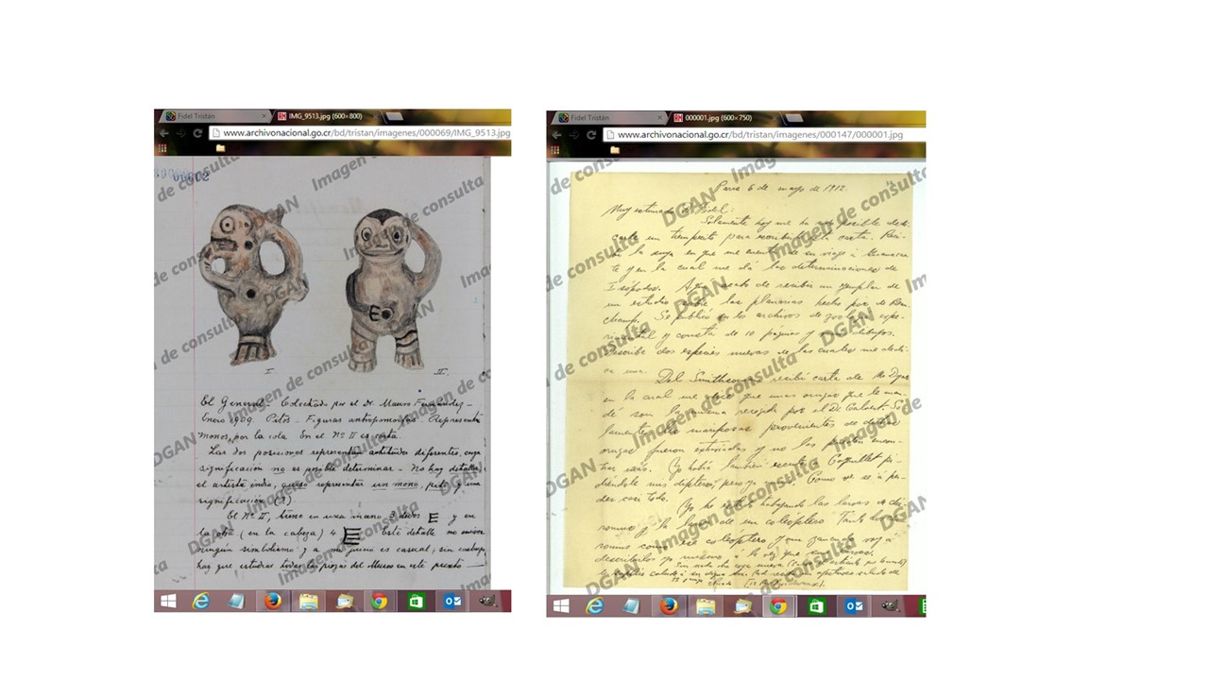

**Imágenes del Fondo José Fidel Tristán, que está disponible para consulta en el sitio web**



**En el fondo Carlos Luis Fallas, que ingresó al Archivo Histórico por donación de Rosibel Morera, se encuentran manuscritos del autor y ejemplares de “Mamita Yunai” en otros idiomas.**

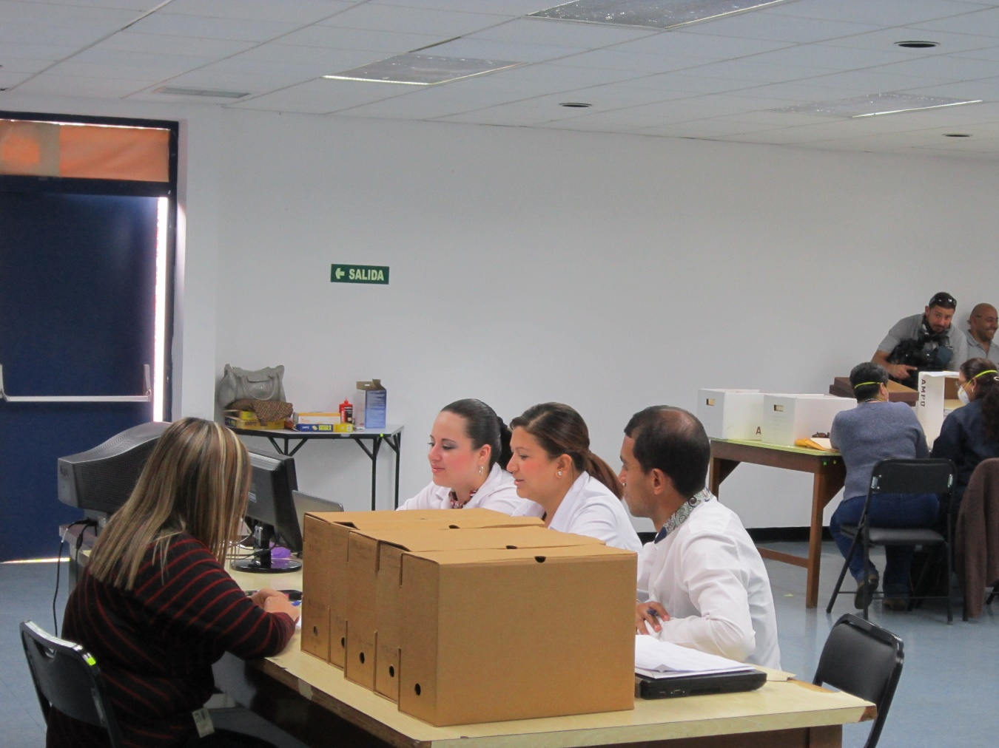

**Proceso de recibo y cotejo de transferencias documentales, que ingresaron en cumplimiento del artículo 53 de la Ley 7202 del Sistema Nacional de Archivos, con motivo del cambio de gobierno.**

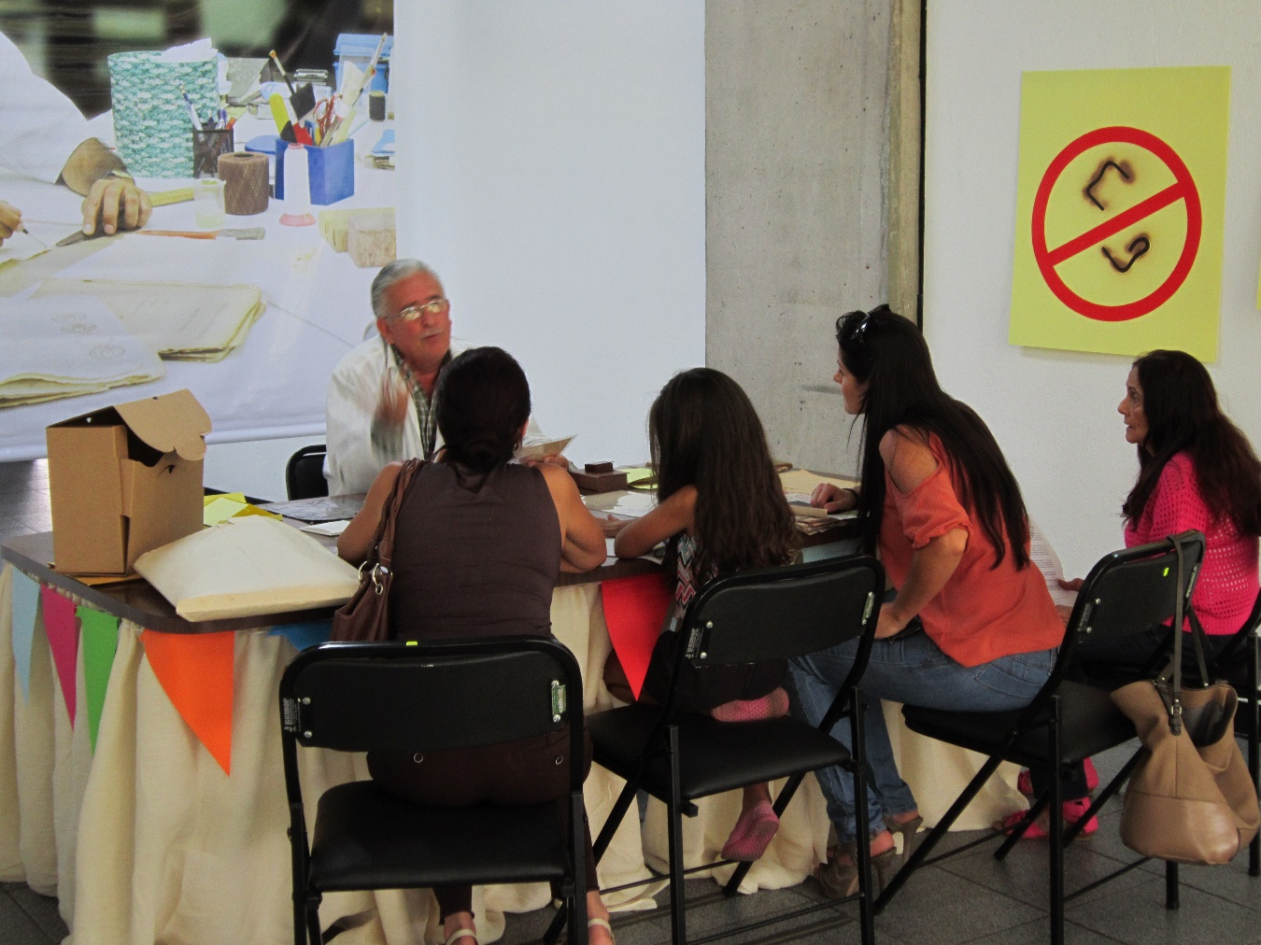

**En el Día Internacional de los Archivos el público tuvo oportunidad de traer documentos personales para recibir asesoría. El puesto recibió el nombre de “Hospital de los recuerdos”.**

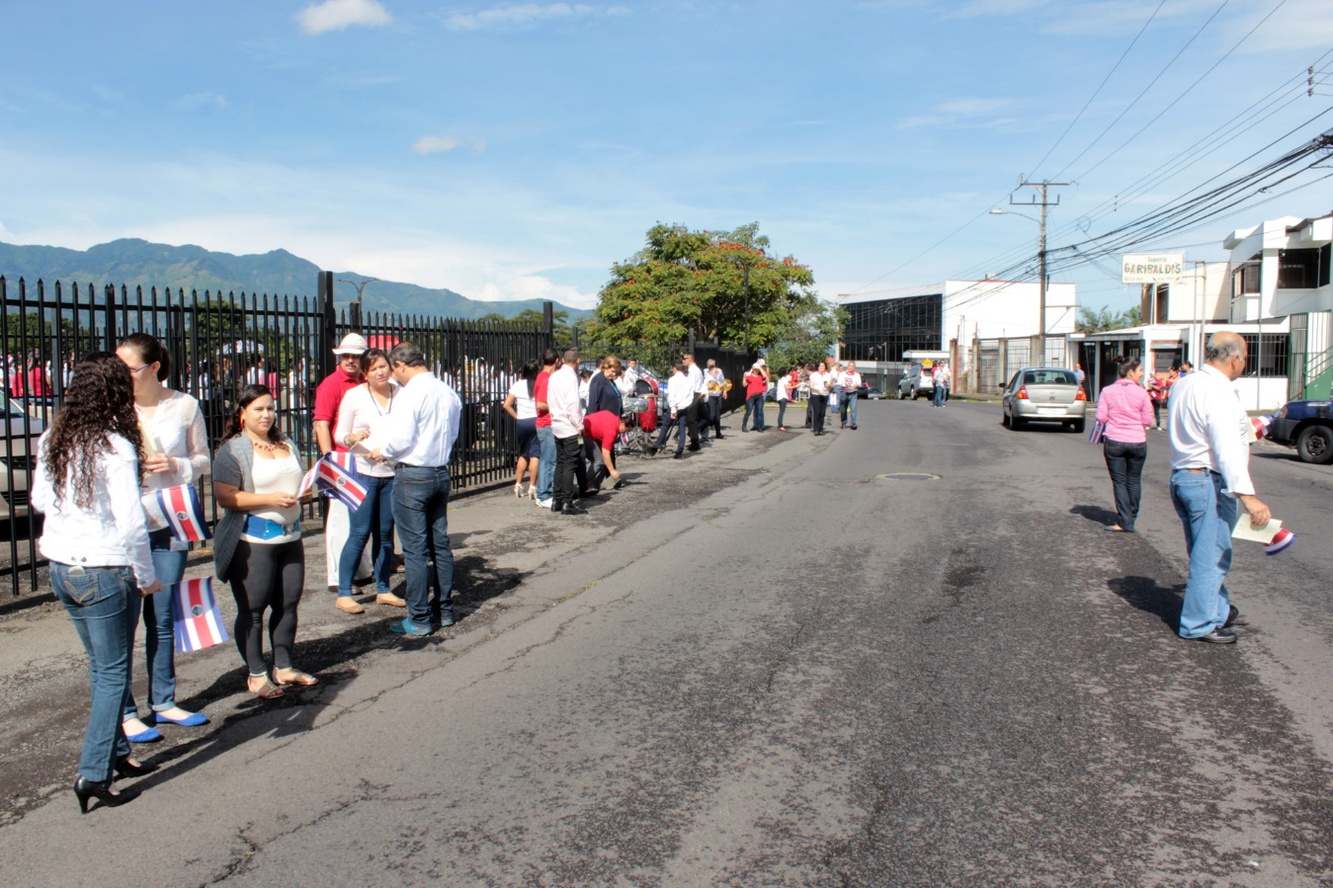

**Funcionarios del Archivo Nacional reparten información y banderas a los conductores frente al edificio, con motivo de la celebración de la Independencia.**

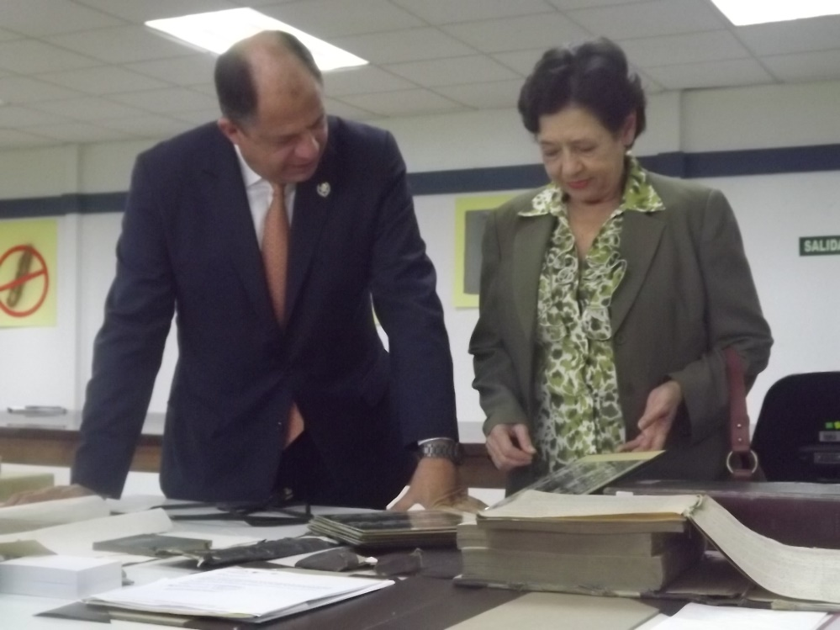

**El Presidente de la República, Luis Guillermo Solís, y la ministra de Cultura y Juventud, Elizabeth Fonseca, observan documentos en proceso de restauración durante la visita efectuada el 27 de agosto de 2014.**

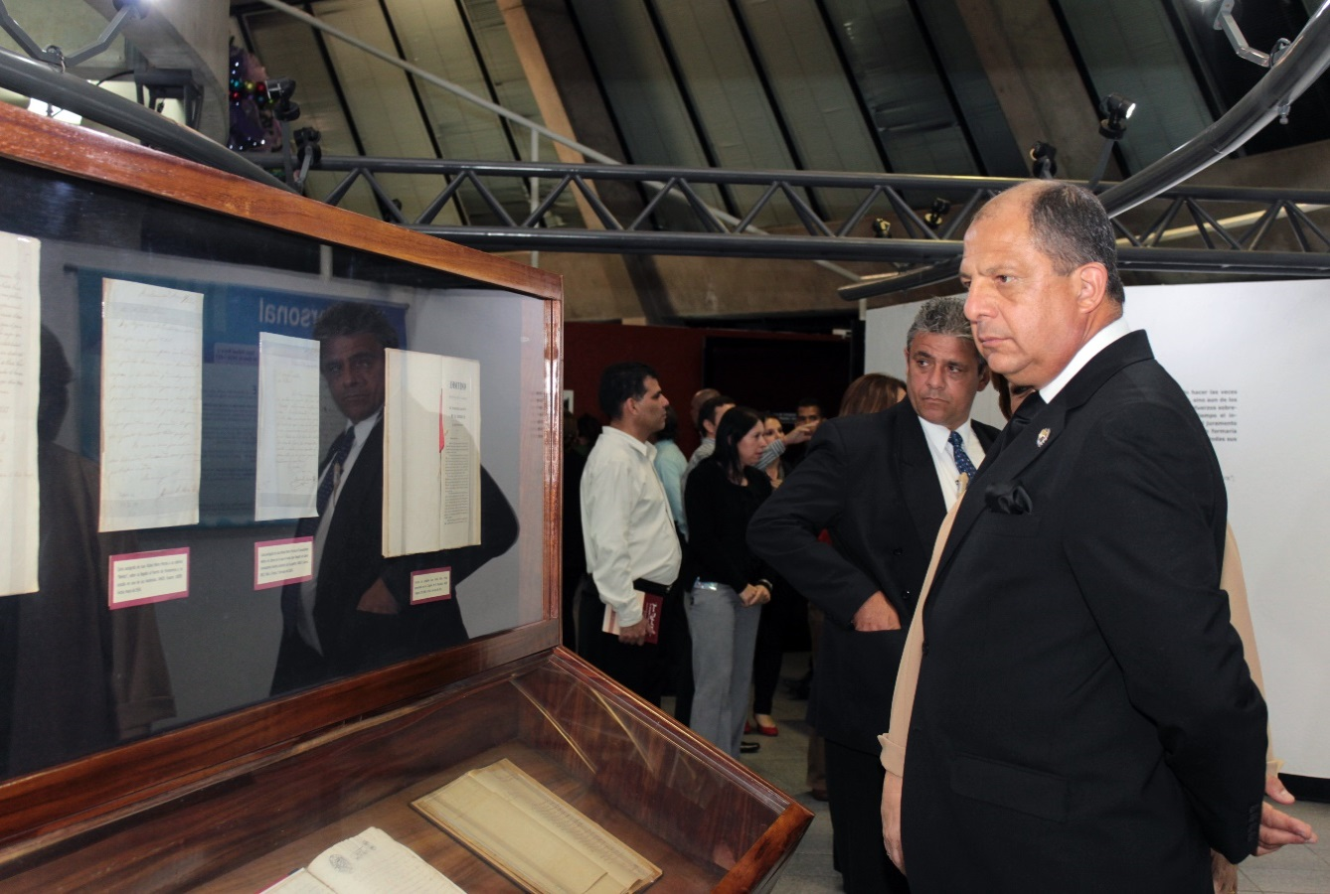

**El Presidente de la República, Luis Guillermo Solís, participa en la inauguración de la exposición “Juan Rafael Mora: el hombre y el gobernante”.**

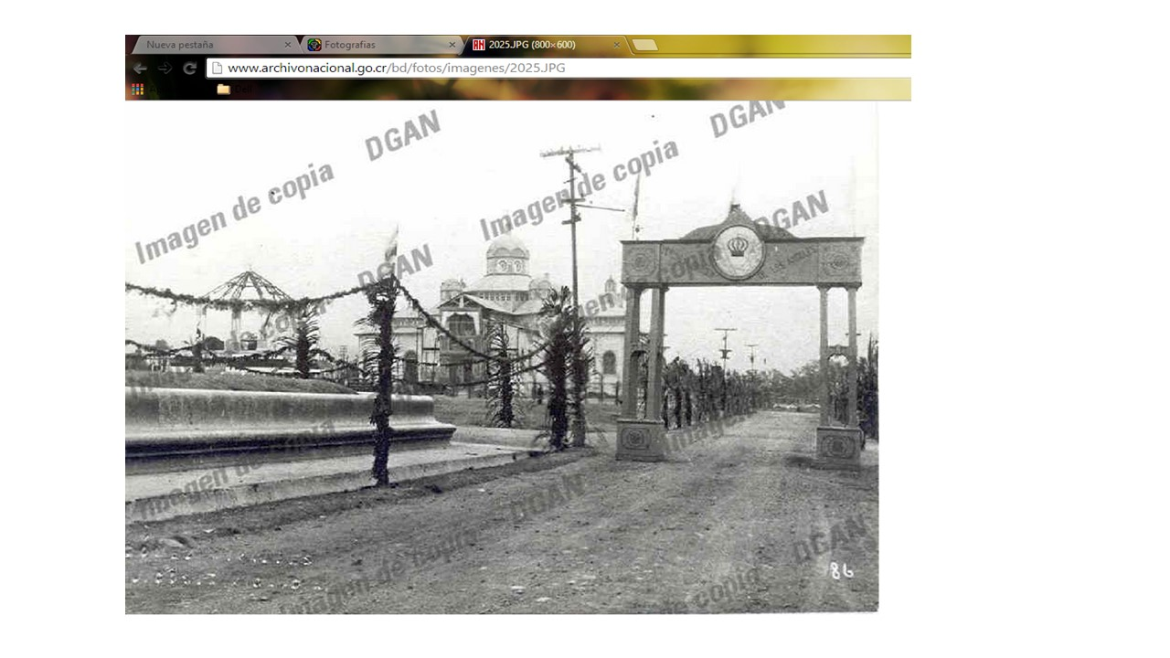

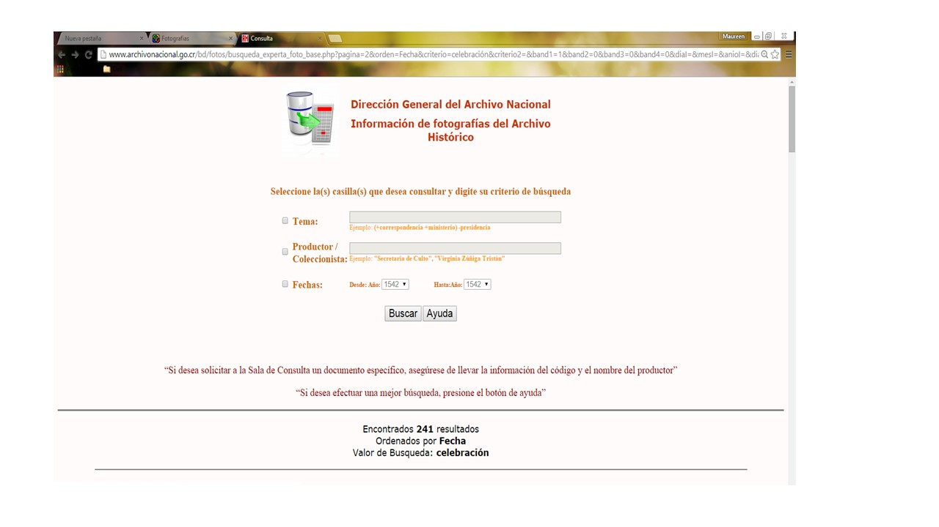

**Una parte de las imágenes digitalizadas de la Colección de Fotografías del Archivo Histórico se puso a disposición en internet**

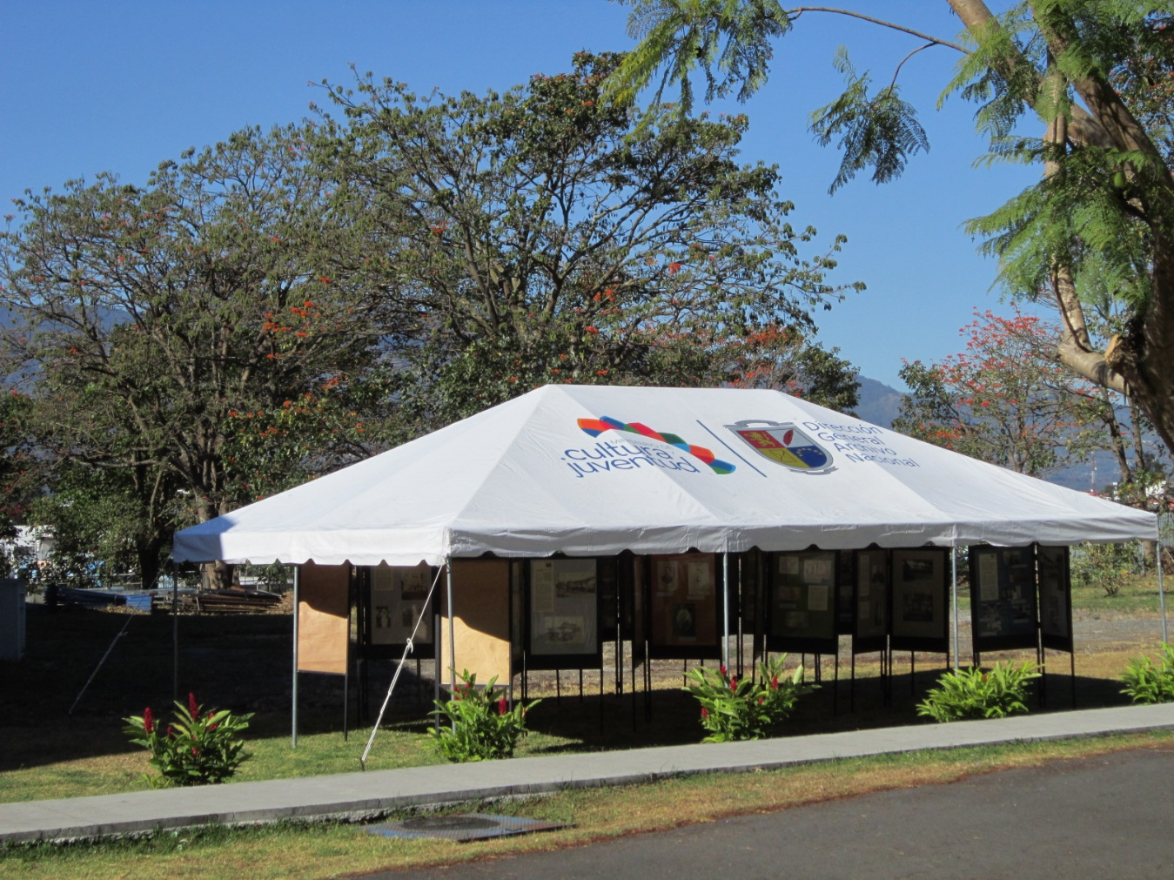

**Exposición “Fotografía: memoria del pasado y fuente de información” en la zona verde del Archivo Nacional, febrero a marzo de 2015.**